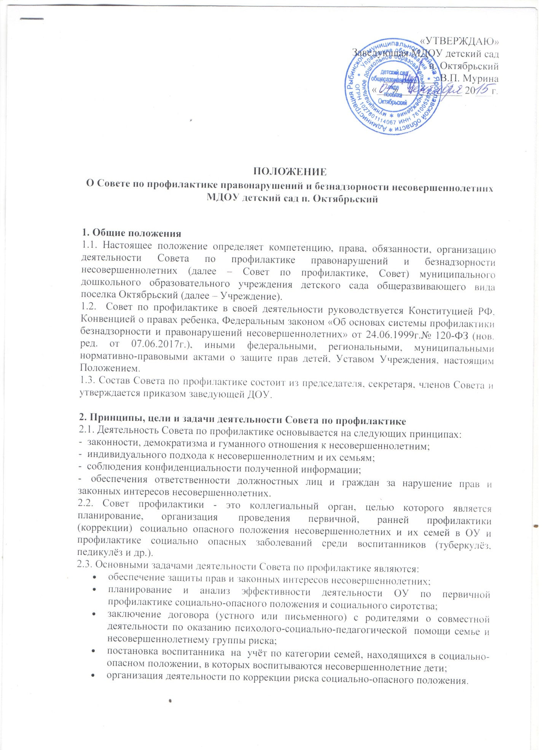

3. Категории лиц, в отношении которых проводится индивидуальная профилактическая работа
3.1. Совет по профилактике организует работу в отношении следующих категорий несовершеннолетних:
- несовершеннолетние, относящиеся к группе «риска», состоящие на учете в муниципальном регистре Управления образования, нуждающиеся в коррекционной работе с ними;
- несовершеннолетние, состоящие на учете в территориальной комиссии по делам несовершеннолетних и защите их прав Рыбинского муниципального района, как находящиеся в социально опасном положении, нуждающиеся в реабилитационной работе с ними;
- несовершеннолетние, не относящиеся к группе «риска» и не состоящие на учете, как находящиеся в социально-опасном положении;
- несовершеннолетние, имеющие статус «ребенок-инвалид».
3.2. Совет профилактики организует и проводит профилактическую работу в отношении родителей и лиц, их замещающих, если они не исполняют свои обязанности по воспитанию, обучению или содержанию вышеназванных категорий несовершеннолетних. Подобная работа проводится и в случае их отрицательного влияния на поведение и развитие несовершеннолетних и/или жестокого обращения с ними.

4. Права и обязанности Совета по профилактике
4.1. Совет по профилактике имеет право:
- заслушивать на своих заседаниях педагогов Учреждения о работе по формированию здорового образа жизни, правовой культуры, предупреждению безнадзорности, правонарушений и защите прав несовершеннолетних;
- запрашивать у педагогов Учреждения информацию о поведении, взаимоотношениях ребенка с родителями (законными представителями) и другими детьми, о роли родителей (законных представителей) в воспитании и обучении ребенка;
- приглашать на свои заседания и проводить индивидуальные беседы с несовершеннолетними и их родителями (законными представителями).
4.2. Совет по профилактике обязан:
- доводить до сведения педагогов, обучающихся и их родителей (законных представителей) информацию о своей деятельности;
- ежегодно до 1 июля представлять отчет о результатах деятельности заведующей Учреждением.

5. Организация деятельности Совета по профилактике
5.1. Председатель Совета по профилактике организует работу Совета, созывает его заседания, председательствует на них и организует ведение протокола.
5.2. Секретарь Совета отвечает за подготовку заседаний, ведение протокола и достоверность отраженных в нем сведений, а также извещает членов Совета о сроках проведения заседания.
5.3. При Совете по профилактике могут создаваться постоянные и временные комиссии и рабочие группы по направлениям своей деятельности. В состав этих комиссий и рабочих групп могут входить (с их согласия) любые лица, которых Совет сочтет необходимым привлечь для обеспечения эффективной работы комиссии или рабочей группы. Состав комиссий и рабочих групп определяется решением Совета.
5.4. План работы Совета по профилактике составляется на учебный год.
5.5. Очередные заседания Совета проводятся в соответствии с планом работы Совета, но не реже 4 раз в течение учебного года.
5.6. Внеочередное заседание Совета по профилактике созывается председателем по собственной инициативе, по требованию Управления образования администрации Рыбинского муниципального района или заведующей Учреждением.
5.7. В случаях, не требующих отлагательства, заседание Совета по профилактике может быть созвано немедленно без письменного извещения членов Совета.
5.8. Лицо, созывающее заседание Совета по профилактике, обязано направить членам Совета информацию и материалы, касающиеся вопросов повестки заседания.
5.9. Решение Совета по профилактике принимается открытым голосованием. Решение считается принятым при условии, что за него проголосовало простое большинство присутствующих на заседании членов Совета.
5.10. Протокол заседания Совета по профилактике составляется не позднее, чем через 3 дня после проведения заседания Совета.
5.11. Протоколы заседаний Совета по профилактике предоставляются заведующей Учреждением, полностью или в виде выписок из протокола – заинтересованным лицам.
5.12. Для исполнения решений Совета по профилактике могут быть подготовлены проекты локальных нормативных актов Учреждения, приказов или поручений заведующей.

